B&R se une al Consorcio Industrial de Internet
Más información sobre el IIC, la Industria 4.0 y el IoT se puede encontrar en esta entrevista con Tony Shakib de Cisco y Stefan Schönegger y Marc Ostertag de B&R .
Conformando activamente el futuro de la industria
B&R anunció en la Hannover Messe su afiliación al Consorcio Industrial de Internet (IIC, por sus siglas en inglés). "B&R y el IIC comparten un objetivo común. Queremos crear un entorno industrial en el que los dispositivos inteligentes, las máquinas, los procesos y los datos estén conectados en red", explicó el Director de Marketing Stefan Schönegger. "Junto con los miembros fundadores del IIC – Cisco, GE, IBM e Intel –, así como sus otras empresas miembro, nuestro objetivo es desempeñar un papel activo en el traslado rápido de los conceptos basados en la Internet de las cosas (IoT) de la teoría a la producción a gran escala".
De acuerdo con el IIC, este futuro industrial debe construirse sobre una arquitectura común de sistemas y estándares abiertos que sean capaces de interactuar sin problemas entre sí. "Los límites entre Internet y las tecnologías de automatización continuarán disolviéndose en los próximos años", continuó Schönegger. "Hemos seguido este planteamiento en nuestras propias instalaciones de producción desde hace algún tiempo y nos complace contribuir con nuestra experiencia a los grupos de trabajo del IIC".
Participación en el banco de pruebas TSN
La implicación de B&R incluye la participación en el "Banco de pruebas para Redes Sensibles al Tiempo (TSN)" del IIC, donde la combinación de TSN y OPC UA está siendo probado para la primera vez en un entorno industrial. TSN es una extensión del estándar Ethernet IEEE 802.1, que pretende añadir a OPC UA una capacidad en tiempo real que permita la comunicación sin interfaces desde la capa de sensor hasta la capa ERP.

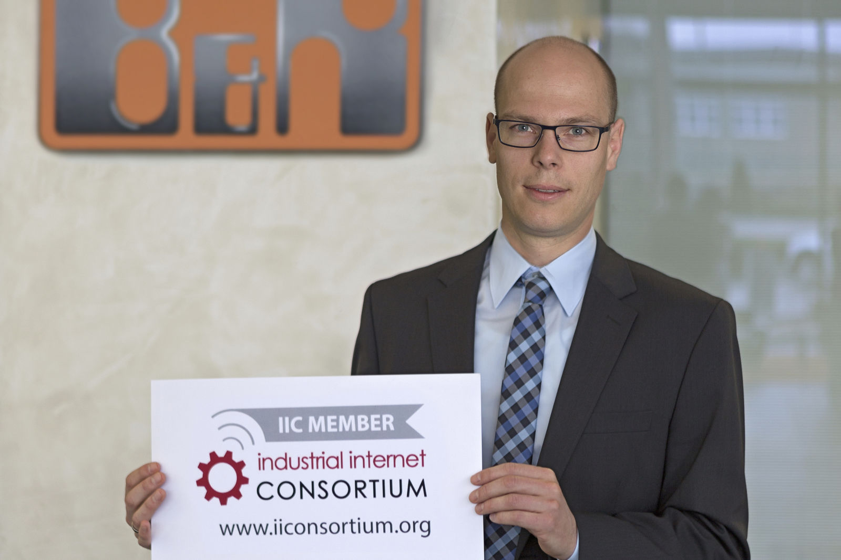
"B&R y el IIC comparten el objetivo común de trasladar rápidamente los conceptos basados en la Internet de las cosas (IoT, por sus siglas en inglés) de la teoría a la producción a gran escala", afirmó el Director de Marketing Stefan Schönegger acerca de la decisión tomada por B&R de unirse al Consorcio Industrial de Internet.

Acerca de B&R
B&R es una innovadora empresa de automatización con sede en Austria y oficinas en todo el mundo. Como líder mundial en automatización industrial, B&R combina tecnología punta con ingeniería avanzada para ofrecer a los clientes, en prácticamente todas las industrias, soluciones completas para automatización de máquinas y fábricas, control de movimiento, HMI y tecnología de seguridad integrada. Con estándares industriales de comunicación de bus de campo como POWERLINK y openSAFETY, además del potente entorno de desarrollo de software Automation Studio, B&R está constantemente redefiniendo el futuro de la automatización. El espíritu innovador que mantiene a B&R al frente de la automatización industrial está impulsado por el compromiso de simplificar los procesos y superar las expectativas del cliente.
Para más información, visite www.br-automation.com.
Si publica esta nota de prensa, por favor envíe una copia a:
Bernecker & Rainer Automatización industrial S.L.U.
Vallsolana Garden Business Park
Camí de Can Camps, 17-19
08174 Sant Cugat del Vallés
Barcelona
o al e-mail: office.es@br-automation.com

